**108-2網頁程式設計 期中考** 2020, 4, 30

Note:

*** 嚴禁作弊，違者考試0分，另扣總分20分，嚴重者送校。  
*** 考試時間：150分鐘 (19:00~21:30) ，共4題  
*** 繳交前，請 內自評 p1, p2, p3, p4之得分  
學號： 405220236 姓名：趙怡嘉

|  |  |  |  |  |  |  |  |  |
| --- | --- | --- | --- | --- | --- | --- | --- | --- |
| 題目 | 1.d(15%) | 1.e(5%) | 1.f(10%) | 2(25%) | 3.a(10%) | 3.b(10%) | 3.c(10%) | 總分(100%) |
| 分數 | 5 | 5 | 5 | 5 | 5 | 5 | 5 | 35 |

1. (20%) Github練習，請將所附的bootstrap template，改變logo 為你的姓名及學號，放到 Github中。規定如下：  
   a. Github Repository名稱為 1082-midterm-yourID  
   b. 剪輯在 Git bash 中上傳成功的畫面，要包含使用電腦桌面之背景，及repository名稱。檔名 “git1_id.png”。  
   c. 產生 Github page, 並可以看到你的網頁，剪下圖片。檔名 “git2_id.png”。  
   d. (15%) 在navbar上加入一個選單Midterm，及一個Github選項，點選後能呈現放在 midterm/github/index.html之網頁，會顯示Github page URL, Repository URL這兩個超連結及上兩張圖片(git1_id.png, git2_id.png)。要有bootstrap template 之選單。

https://github.com/Maxine-chao/1082-midterm-405220236/

e. (5%) bootstrap 首頁跟Github選項兩邊點選，要能正常切換。

Ans:

1. (25%) 請實作我的課表(My Class)，畫出下圖內容。規定如下：

a. 不論視窗寬度如何移動，都要對中。

b. 顏色、格式，都要計分，請愈接近愈好。  
檔名： p2_id.html (請將id改成你的學號)，css放在css/p2_id.css中。所有檔案全部放p2目錄下。

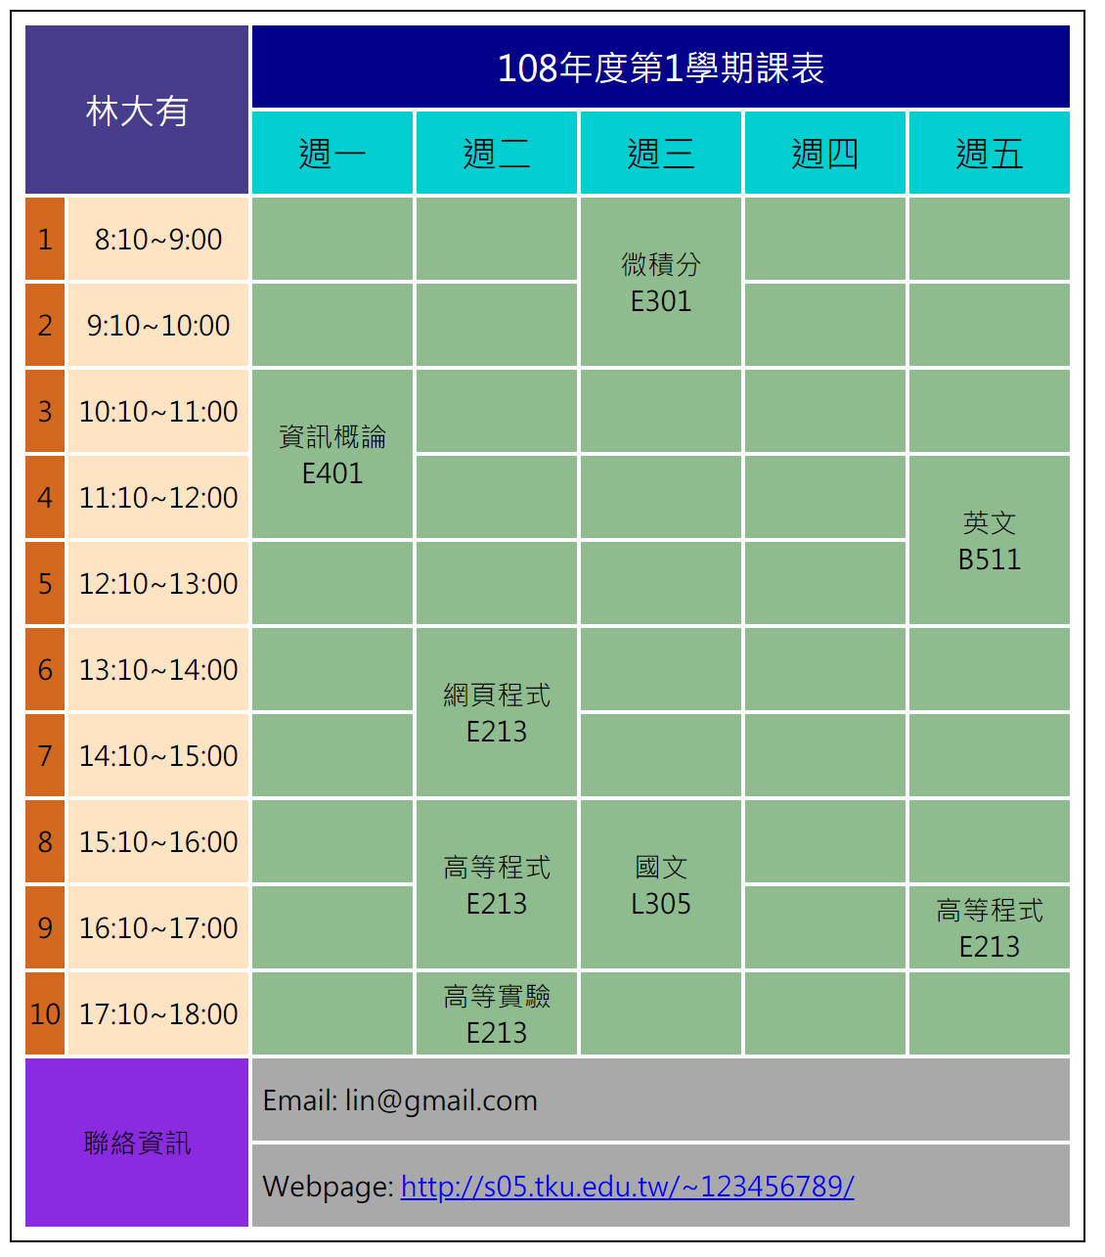

Ans:

1. (30%) 畫出下列的區塊，規格如下：  
   a. (10%) p3_id.html要加入bootstrap css, js，並加入一個bootstrap navbar如下，並請將下列區塊放入一個bootstrap container，一列 (row)，一格(col)中。  
   b. (10%) Div 設計  
    * Heading區高度100px，下有7個links，要設定 hover，顏色及格式大致如圖。  
    背景顏色 rgb(86,144,170);  
    * 中間有三區，寬度比率分別為 20%, 60%, 20%，背景顏色中間為 #ccc,   
    左右為 #70b9b6;  
    * 最下footer區，高度50px，背景顏色 rgb(28,57,75)。  
   c. (10%) 點選網頁一開始執行，中間放入第一張圖片 (img1.jgp)，該圖片必須是響應式，會隨著視窗寬度不同而跟著調整，占滿整個中心區塊，但須有padding: 10px;

檔名：p3_id.html (請將id改成你的學號)，css放在p3_id.css中，js放在 p3_id.js中， 檔案全部放在p3目錄中。

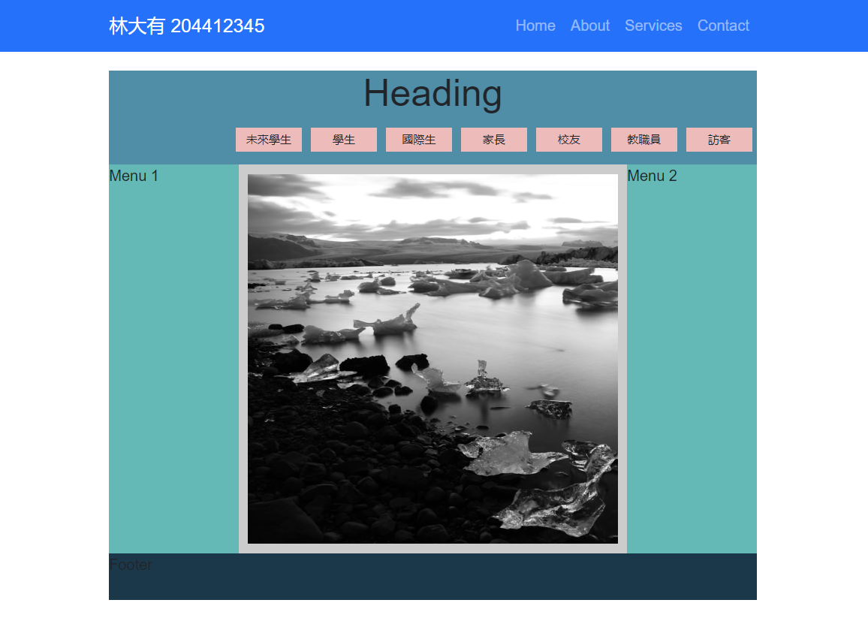

Ans: